合同管理系统软件需求

**Keywords 关键词：**合同流程权限

**Abstract 摘要：**本系需求规格说明书，说明了合同管理系统的功能结构，详细功能介绍、数据字典和性能、接口需求等。通过系统用例图、活动图和功能结构图等描述，讲解了合同管理系统的详细需求，系统包含用户注册，登录，合同管理，查询统计，基础信息管理和系统管理等功能。

# 1简介

## 1.1目的

该需求规格说明书是关于合同管理系统的功能需求和性能需求的描述，该说明书的预期 读者为：用户；项目管理人员；测试人员；设计人员；开发人员。重点描述了合同管理和权限管理两个模块的功能需求，明确所要开发的软件应具有的功能、性能与界面，使系统分析人员及软件开发人员能清楚地了解用户的需求。

## 1.2范围

本文档描述了系统的功能需求，数据字典，性能需求和接口需求等，不包含系统的具体设计内容。

# 2总体概述

## 2.1软件概述

系统采用 B/S 结构，服务器端需要配置程序的运行环境（JDK1.6）、安装 MySQL数据库，用户端只需要通过浏览器就可以访问该网站。

## 2.2软件功能

系统分为六个模块：注册、登录、合同管理、查询统计、基础数据管理、系统管理。系统功能结构图如下：

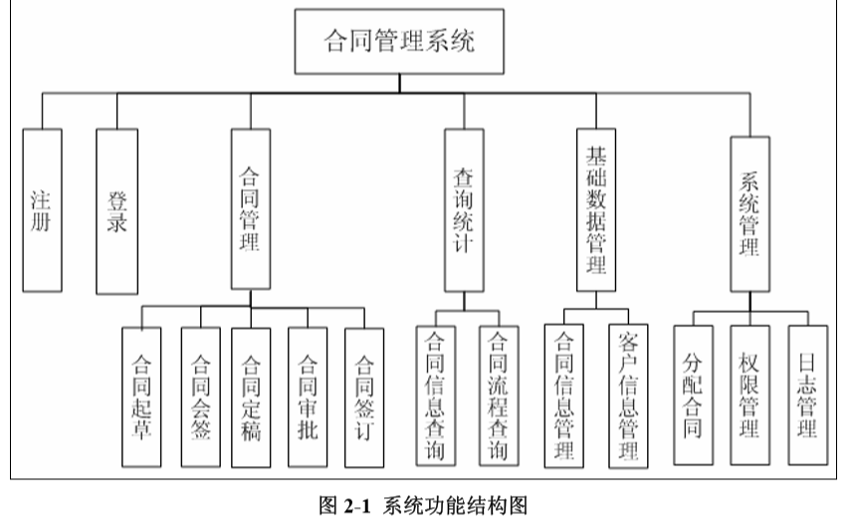

各模块下的功能描述如下：

1. 注册模块

用户访问系统，可进行注册成为系统的合同操作员或合同管理员，注册成功进入登录页面。

2、登录模块

(1) 登录：

已注册的用户根据其拥有的不同角色，可以登录到不同页面，合同管理员角 色的用户，登录成功后转向管理员操作页面；合同操作员角色的用户，登录成功后转向到操 作员页面。

(2) 注销登录：

点击操作页面的“注销登录”超链接，清除用户登录状态，返回到登录 页面。

3、合同管理模块

(1) 起草合同

用户登录后以合同操作员的身份进行合同的起草，填写合同名称（填写的信息不能为 空）、客户名称、开始时间、合同内容以及上传合同附件（doc、jpg、jpeg、png、bmp 或 gif 格式文件）。成功起草合同后，等待合同管理员对该合同进行人员分配。

(2) 会签合同

合同分配后，当涉及的会签人员登录合同管理系统后，点击其中的待会签合同，显示待会签合同列表，可以选择一个合同打开后审阅合同内容。然后在会签处，填写会签意见，完成会签工作。

(3) 定稿合同

合同起草人可以随时在系统中查询，是否所有的会签参与人员都已经完成会签。当所有人员的会签完成后，起草人可根据会签意见结合签约方的意见对合同进行修改并定稿，修改完成后提交审批。

(4) 审批合同

合同定稿完成后，由审批人进行审批，审批人也是由合同管理员指定，只有审批通过后，才能进行合同签订操作。

(5) 签订合同

合同审批完成并且通过后，由合同起草人打印出正式合同，送双方签订。签订人根据实 际签订情况，录入合同签订信息，即完成了合同签订的流程。

4、查询统计模块 (1) 合同信息查询 管理员在合同查询界面上，对合同基本信息的查询，如根据合同编号、名称等进行查询。 以上的查询中，所有的字符串操作，都支持模糊匹配查询，这样，可以十分方便地通过 录入“只言片语”，搜索出尽可能详尽的结果。

(2) 合同流程查询 管理员可以查看任意合同已经到达合同流程的哪一个环节，合同起草者可以查看本人起 草的合同已经到达合同流程的哪一个环节。合同的会签人员可以看到待自己会签的合同列 表。

5、基础数据管理模块 (1) 合同基本信息管理 对合同的新增（起草合同），查询（合同基本信息）、修改（定稿合同）、删除。

(2) 客户基本信息管理 管理员进入系统后，在客户信息管理界面上，能够手工录入客户信息，并可进行客户查 询。可以选择各种条件进行组合查询。可以选择的条件有：合同编号、客户编号、客户名称等等。

6、系统管理模块

(1) 分配合同

管理员登录后，查看起草完成的合同信息，确定合同内容无误后，指定参与会签、审批、签订的人员。

(2) 权限管理

合同管理系统的用户及权限管理，分为合同管理员、合同操作员、新用户三级。在权限管理上，根据用户角色划分权限，可以灵活地划分用户权限。根据功能操作，系统可操作的功能模块包括起草合同、定稿合同、查询合同、删除合同、会签合同、审批合同、签订合同、分配会签、分配审批、分配签订、流程查询、用户管理、 角色管理、基础信息维护等各种操作。

(3) 日志管理

用户在系统中的操作，如涉及到数据的增加、删除或更改，应建立日志，记录其姓名、用户名、操作日期时间；如果管理员增加、删除用户或增加、取消用户的权限，应记录操作 的日期时间；管理员可以查阅日志，并进行备份和导出转存等。

## 2.3用户特征

1、管理员：

对系统进行管理，拥有管理最高权限，用来维护系统的正常运行。 管理员进行系统维护、权限分配和合同流程配置之类的权限。对业务操作只能查询不能 对自己授予业务继续新增、修改、删除等操作。 可以根据需要进行管理员权限的细化，如设计系统管理员专门进行系统权限的管理，设 计合同管理员进行合同流程配置和跟踪等。

1. 合同操作员：

负责合同操作流程的管理，并可以跟踪合同的不同阶段。

1. 新用户：

没有任何权限，等待合同管理员分配权限。

## 2.4假设和依赖关系

本系统使用 Java 语言进行开发的，采用 MySQL 进行数据的存储，系统采用 B/S 结构，用户只需要通过浏览器就可以访问网站。

# 3具体需求

## 3.1 系统用例

用户注册后成为系统的新用户，需要管理员为其分配一定权限后才能使用该合同管理系 统。合同操作员登录后，进行合同操作流程的管理；管理员可以对合同进行分配，合同流程， 状态的跟踪以及分配新用户权限等操作。

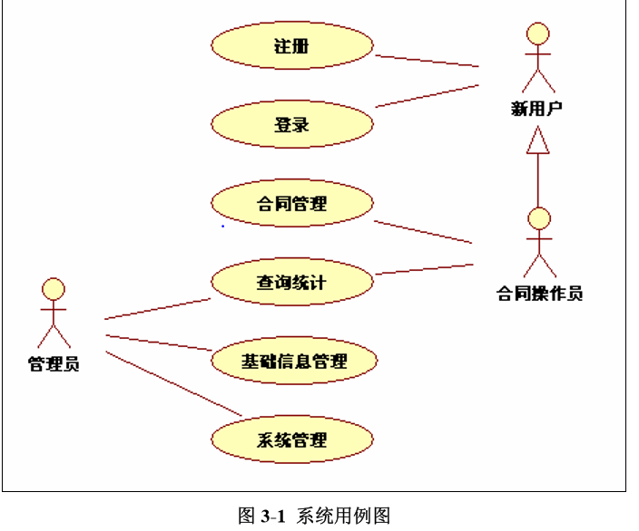

## 3.2 注册

1 介绍

在注册页面填写注册信息、密码、确认密码(和密码保持一致)，进行注册。要求注册信息不能为空，注册失败给出提示信息，注册成功跳转到登录页面。注册页面如下所示：

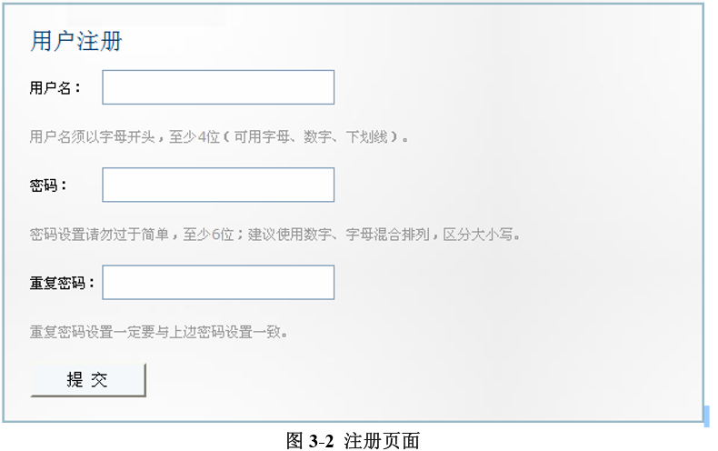

2 输入

在页面上填写如下信息： (1) 用户名 (2) 密码 (3) 确认密码

3 处理

(1) 验证注册信息：用户名、密码、确认密码（和密码保持一致）为必填项；若必填项 未填写或格式不正确，则在页面给出提示。

(2) 验证不能同名注册，即用户名不能相同。

(3) 注册信息填写正确，保存用户注册信息。

注册的流程如下所示：

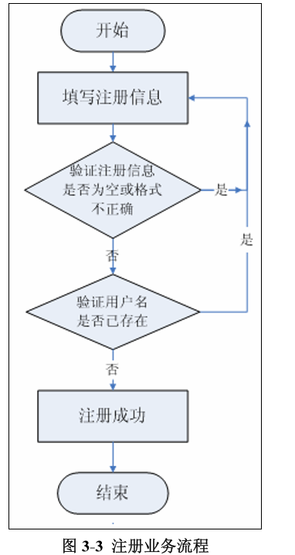

4 输出

1. 注册成功

跳转到登录页面。

1. 注册失败

① 对不满足要求的填写信息给出错误提示。 ② 在注册页面提示“注册失败！”。

(3) 系统异常

## 3.3 登录

#### 3.3.1 登录

1介绍

在登录页面填写用户名、密码，点击“登录”按钮进行登录。要求用户名和密码不能为空，登录失败时在登录页面给出提示信息；登录成功跳转到新用户页面，并显示当前登录用户名。

登录页面如下所示：

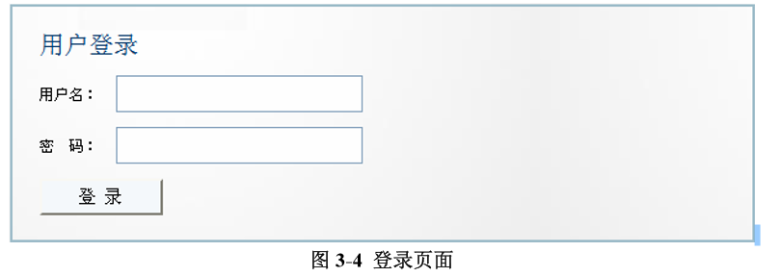

2 输入

在页面上填写如下信息：

(1) 用户名

(2) 密码

3 处理

(1) 验证用户名和密码不能为空。

(2) 用户名或密码填写错误，在登录页面给出提示，登录表单中保留用户名。

(3) 查询匹配用户信息，传递用户名到新用户页面进行显示。

4 输出

(1) 若未填写用户名则提示“用户名不能为空”，未填写密码则提示“密码不能为空”。

(2) 登录失败，在登录页面提示“用户名或密码错误！”。

(3) 系统异常，跳转到异常页面。

(4) 登录成功，跳转到新用户页面，显示用户名信息。如下图所示：

#### 3.3.2 登出

1 介绍

已登录的用户，点击新用户页面的“注销登录”链接，清除用户的登录状态。返回到登录页面。

2 输入

点击新用户页面的“注销登录”链接。

3 处理

清除用户会话信息。

4 输出

跳转到登录页面。

#### 3.4 合同管理

1、介绍

合同操作员登录后，可以起草合同；可以根据分配情况，进行相应的会签，审批和签订操作。

2、用例图

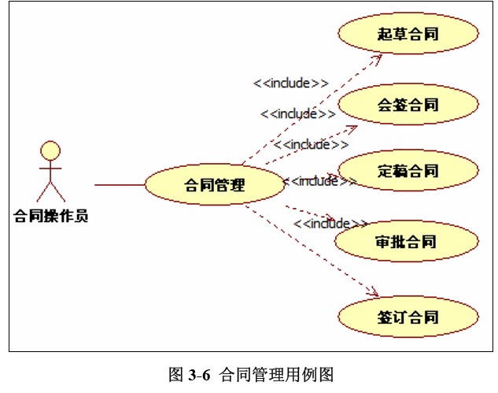

1. 活动图

合同管理活动图：合同操作员登录后可以起草合同。 起草成功后的合同需要管理员进行分配，分配过后的合同等待会签，涉及的会签人员点 击其中的待会签合同，在会签处，填写会签意见，完成会签工作。 当所有人员的会签完成后，起草人可根据会签意见结合签约方的意见对合同进行修改并 定稿，提交审批。 合同定稿完成后，由审批人进行审批，只有审批通过后，才能进行合同签订操作。 合同审批完成并且通过后，等待双方签订。签订人根据实际签订情况，录入合同签订信 息，即完成了合同签订的流程。

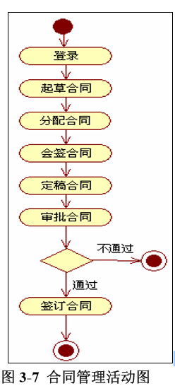

#### 3.4.1 起草合同

1 介绍

合同操作员在起草合同页面填写合同名称，开始时间，结束时间，合同内容，客户，并 可以上传合同附件。成功起草合同后，合同状态为“起草”，等待管理员对该合同进行人员分配。

合同的状态

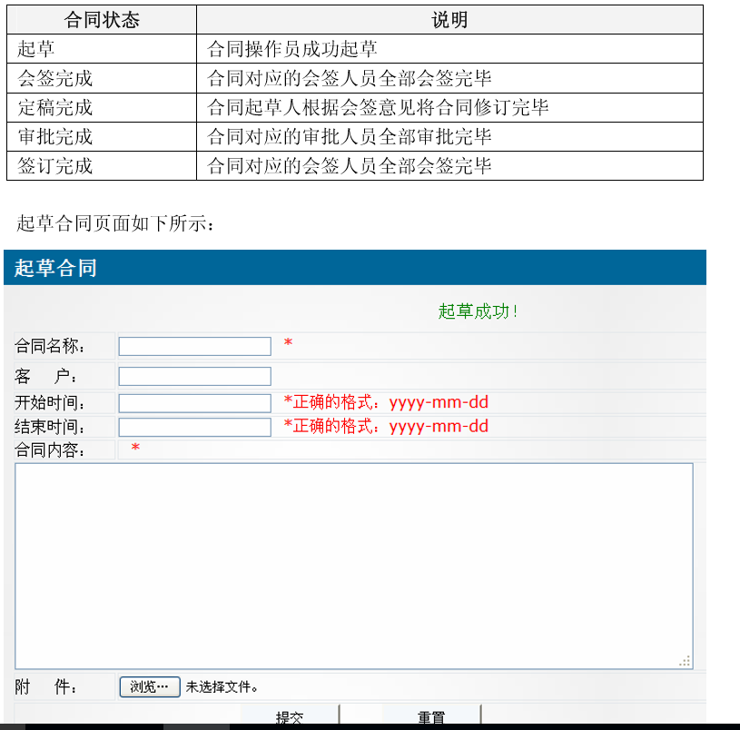

2 输入

(1) 合同名称、开始时间、结束时间、合同内容、客户。

(2) 上传合同附件。

3 处理

(1) 验证填写信息不能为空，“开始时间”与“结束时间”要满足日期格式，否则给出 提示。

(2) 若上传了附件，则验证附件为 doc、 jpg、 jpeg、png、bmp 或 gif 格式。

(3) 保存合同信息和状态信息，返回起草合同页面给出提示信息.。

4 输出

(1) 起草成功 提示“起草成功！”。

(2) 起草失败

① 提示合同相关信息不能为空，日期格式不正确。

② 提示格式不正确。

③ 提示“起草失败！”。

(3) 系统异常，跳转到异常页面。

#### 3.4.2 会签合同

1 介绍 会签人员查看待会签合同列表，可选择某一合同查看其内容，并录入会签意见进行会签。 待会签合同列表页面如下：

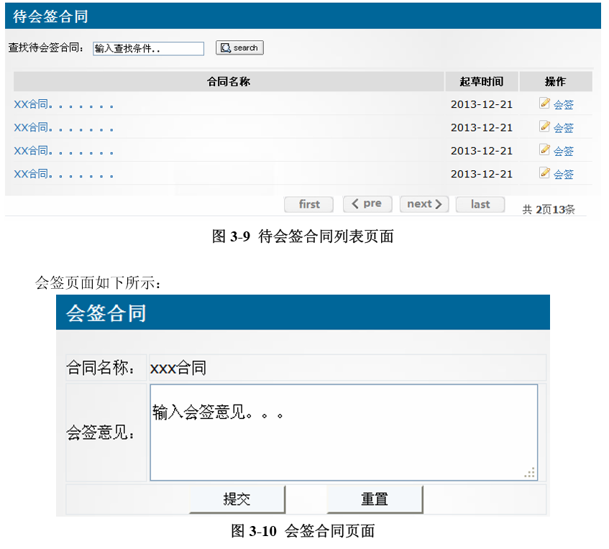

2 输入

(1) 合同编号。

(2) 用户编号。

(2) 会签意见。

3 处理

(1) 数据验证 输入的会签意见不能为空。

(2) 处理流程 查询“待会签”合同信息列表，并在待会签页面显示。预览合同查询合同详细信息，传递到合同详情页面显示。会签合同查询需要会签的合同信息，传递到会签合同页面显示。根据会签页面填写的会签意见，更新合同流程信息。若所有会签人均会签完毕，则并保存合同的会签完成状态信息。

4 输出

(1) 合同详情。

(2) 待会签合同。

(3) 更新后的流程信息。

(4) 合同状态信息。

(5) 待会签合同列表。

#### 3.4.3 定稿合同

1 介绍

起草人查看待定稿合同列表，可选择某一合同查看其会签意见，并修改合同进行定稿。

页面如下所示：

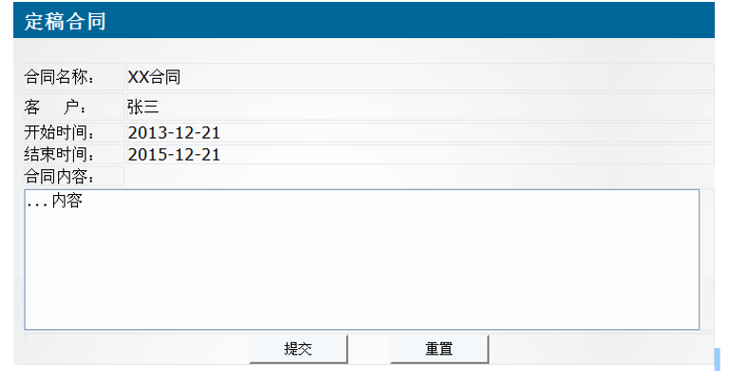

2 输入

(1) 合同编号。

(2) 用户编号。

(3) 需要更新的合同内容。

3 处理

(1) 数据验证输入的合同内容不能为空。

(2) 处理流程，查询“待定稿”合同信息列表，并在待定稿页面显示。

查看会签意见，查询合同的会签信息，传递会签意见页面显示。定稿合同，查询需要定稿的合同信息，传递到定稿合同页面显示。根据合同内容，更新合同基本信息，保存合同的定稿完成状态信息。

4 输出

(1) 会签意见。

(2) 待定稿合同。

(3) 更新后的合同信息。

(4) 合同状态信息。

(5) 待定稿合同列表。

3.4.4 审批合同

1 介绍 审批人员查看待审批合同列表，可选择某一合同查看其内容，并填写审批意见进行审批。

页面如下图所示：

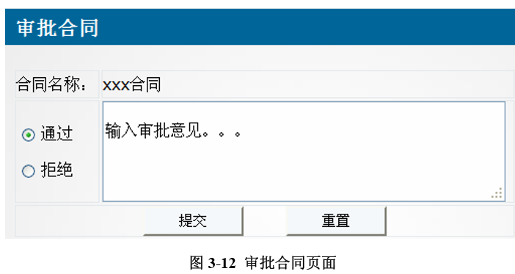

2 输入

(1) 合同的编号。

(2) 用户编号。

(3) 审批操作：“通过”或“拒绝”。

(4) 审批意见。

3 处理

(1) 数据验证 输入的审批意见不能为空。

(2) 处理流程 查询“待审批”合同信息列表,并在待审批合同页面显示。查询需要审批的合同信息,传递到审批页面显示。根据审批操作和审批意见,更新合同流程信息。若所有审批人已审批完毕并且都审批通过，则保存合同的审批完成状态信息。

4 输出

(1) 合同详情。

(2) 待会签合同。

(3) 更新后的流程信息。

(4) 合同状态信息。

(5) 待会签合同列表。

#### 3.4.5 签订合同

1 介绍 签订人员查看待签订合同列表，可选择某一合同查看其内容，并填写签订信息进行签订。

页面如下图所示：

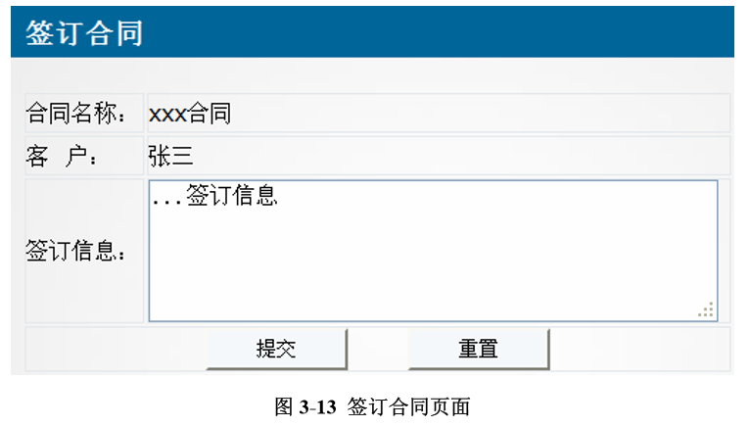

2 输入

(1) 合同编号。

(2) 用户编号。

(3) 签订信息。

3 处理

(1) 数据验证输入的签订信息不能为空。

(2) 处理流程 查询“待签订”合同信息列表，并在待签订合同页面显示。查询需要签订的合同信息，传递到签订页面显示。根据签订信息，更新合同流程信息，保存合同的签订完成状态信息。

4 输出

(1) 合同详情。

(2) 待签订合同。

(3) 更新后的流程信息。

(4) 合同状态信息。

(5) 待签订合同列表。

3.5 查询统计

管理员可以对合同基本信息进行查询和搜索，并跟踪合同流程和状态。

1、介绍 管理员登录系统后，可以对合同基本信息进行查询，如根据名称等进行查询，除此之外，也可以跟踪合同流程的操作步骤，查询合同所处的状态。

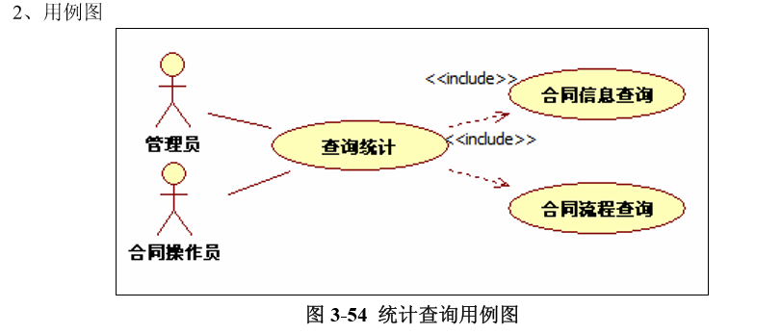

3.5.1 合同信息查询

可以根据合同编号，名称等进行合同查询。

1 介绍 管理员访问合同查询页面，在该页面显示合同列表，并可接收输入的查询条件如合同名称等，搜索匹配的合同并刷新合同列表。

2 输入在页面上填写如下信息：

(1) 不输入查询信息，进行所有合同信息的查询。

(2) 合同名称。

3 处理

(1) 查询所有合同信息。

(2) 根据合同名称模糊查询合同信息，在该页面进行显示。

4 输出

显示符合查询条件的合同。

3.5.2 合同流程查询

可以根据合同状态等查询合同。

1 介绍 管理员点击“流程查询”超链接转到流程查询界面，在该界面上，对合同流程信息的查询，如根据合同状态等进行查询。

2 输入 管理员在流程查询页面中选择“审批完成”状态。

3 处理 根据“审批完成”状态查询合同列表信息

4 输出 在流程查询页面以列表的形式显示“已审批合同”。

## 3.6 基础数据管理

管理员可以对合同信息和客户信息进行管理。

1、介绍管理员进入系统后，能够对客户信息进行新增、查询、修改、删除。除此之外，也可以对合同进行新增、查询、修改、删除。

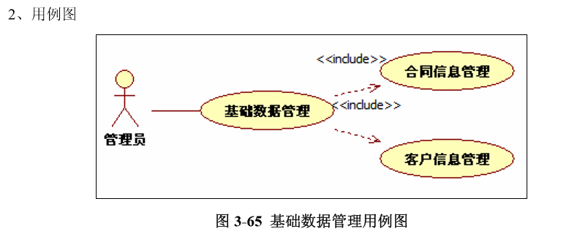

#### 3.6.1 合同信息管理

对合同信息进行新增，查询,修改和删除操作。 新增对应起草合同模块，修改对应定稿合同模块。 3.6.1.1 新增合同

由于管理员新增单个合同信息功能与合同管理模块中的“起草合同”相同，故具体详情 描述请参看“起草合同”章节。

#### 3.6.1 修改合同

由于管理员修改合同信息功能与合同管理模块中的“定稿合同”相同，故具体详情描述 请参看“定稿合同”章节。

#### 3.6.2 客户信息管理

对客户信息进行新增，查询，修改和删除操作。 3.6.2.1 新增客户

1 介绍 管理员在查询出来的客户列表页面，点击“添加客户”按钮，转到添加客户页面，在该 页面填写客户名称（不能为空）、电话（不能为空）、地址（不能为空）、传真、邮箱、银行 名称、银行账号和备注。 新增客户页面如下所示：

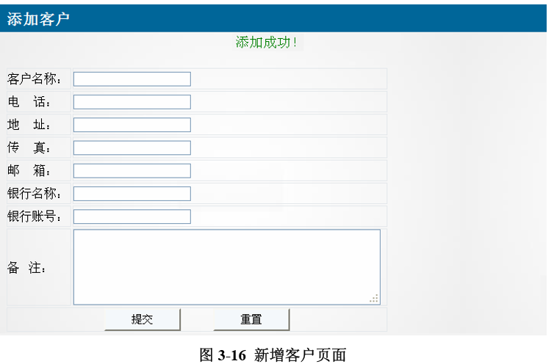

2 输入 在页面上填写如下信息：

客户名称、电话、地址、传真、邮箱、银行名称、银行账号和备注。

3 处理

(1) 验证填写信息不能为空，若内容为空或格式错误则给出提示。

(2) 将客户基本信息进行存储，返回新增客户页面进行提示，表单中保留上次新增的客 户信息。

4 输出

(1) 新增成功 在新增客户页面提示“添加成功！”。

(2) 新增失败 ① 提示客户相关信息不能为空。 ② 在新增客户页面提示“添加失败！”。

(3) 系统异常，跳转到异常页面。

3.6.2.2 查询客户

管理员可以根据客户名称查询相关客户。

“查询客户”功能，可以根据实际需要，编制功能需求。

3.7 系统管理

1、介绍

管理员可以分配合同，进行权限管理和日志管理等。

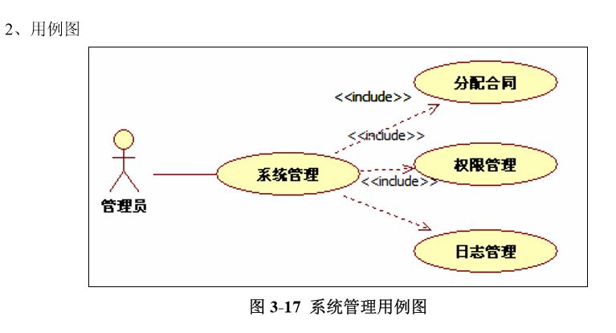

3.7.1 分配合同

1 介绍

管理员选择状态为“起草”的待分配的合同，指定参与会签、审批、签订的人员、完成 分配。 待分配的合同列表页面如下：

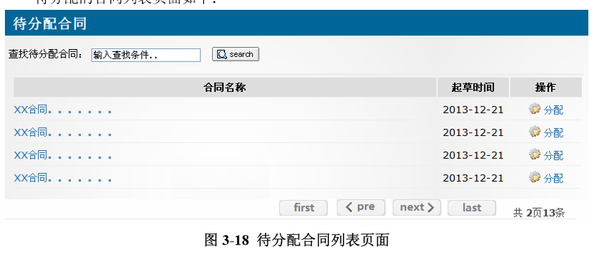

合同分配页面如下所示：

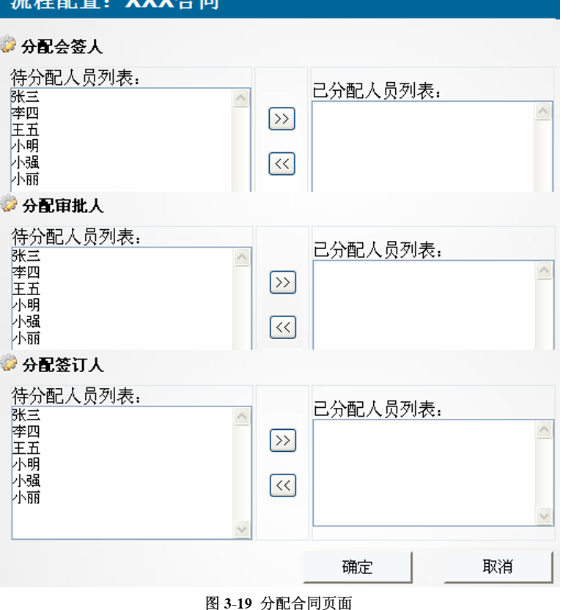

2 输入

(1) 合同编号

(2) 参与会签、审批、签订人员的用户编号。

3 处理

(1) 数据验证 会签、审批、签订人员需全部指定。

(2) 处理流程 查询“待分配”合同信息列表，并在待分配合同页面显示。查询合同基本信息和用户列表信息，传递到分配页面显示。将合同分配信息保存到合同操作流程表中。

4 输出

(1) 待分配合同列表。

(2) 合同基本信息和用户列表信息。

(3) 合同流程信息。

#### 3.7.2 权限管理

权限管理包含用户管理，角色管理，功能操作，分配权限。管理员可以对权限进行配置 和管理。

3.7.2.1 用户管理

管理员可以对系统的用户进行新增、查询、修改和删除操作。

以下以新增用户为例进行描述。

1 介绍

管理员在查询出来的用户列表页面，点击“添加用户”按钮，转到添加用户页面，在该页面填写用户名（不能为空）、密码（不能为空）、确认密码（不能为空）。

2 输入

在页面上填写如下信息：

(1) 用户名

(2) 密码

(3) 确认密码

3 处理

(1) 验证信息：用户名、密码、确认密码（和密码保持一致）为必填项；若必填项未填 写或格式不正确，则在页面给出提示。

(2) 验证用户名不能相同。

(3) 信息填写正确，保存用户信息。

4 输出

(1) 新增成功 在新增用户页面提示“添加成功！”。

(2) 新增失败 ① 提示用户相关信息不能为空。 ② 在新增用户页面提示“添加失败！”。

(3) 系统异常，跳转到异常页面。

3.7.2.2 角色管理

管理员可以对系统的角色进行新增、查询、修改和删除操作。

以新增角色为例进行描述。

1 介绍

管理员在查询出来的角色列表页面，点击“添加角色”按钮，转到添加角色页面，在该页面填写角色名称（不能为空）、角色描述以及配置该角色所拥有的权限。 新增角色页面如下所示：

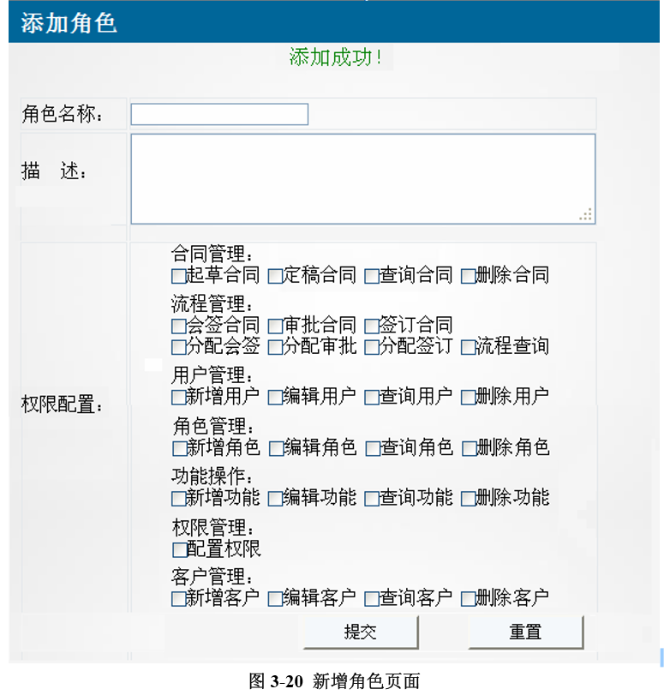

2 输入

在页面上填写如下信息：

(1) 角色名称

(2) 角色描述

(3) 配置权限

3 处理

(1) 验证信息：角色名称为必填项；若必填项未填写，则在页面给出提示。

(2) 信息填写正确，保存角色信息。

4 输出

(1) 新增成功 在新增角色页面提示“添加成功！”。

(2) 新增失败 ① 提示角色相关信息不能为空。

② 在新增角色页面提示“添加失败！”。

(3) 系统异常，跳转到异常页面。

3.7.2.3 功能操作

管理员可以对系统的功能进行新增、查询、修改和删除操作。“功能操作”功能，可以根据实际需要，编制功能需求。

3.7.2.4 分配权限

1 介绍 管理员登录系统后，查看待配置的用户列表，然后，针对某一合同，点击“授权”超链 接，转到分配权限页面，进行分配操作。

用户权限列表页面如下：

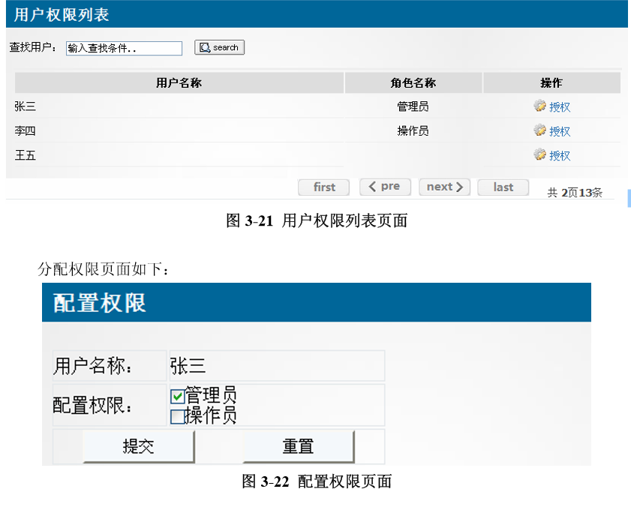

2 输入 被配置权限的用户编号。被配置的角色编号。

3 处理 查询出用户权限列表信息，传递到用户权限列表页面显示。

获取角色列表，传递到分配角色页面显示，并显示用户已有的角色。

获取权限配置信息,保存到权限表中

4 输出

(1) 用户权限列表。

(2) 角色列表。

(3) 权限信息。

3.7.3 日志管理

用户在系统中的操作，如涉及到数据的增加、删除或更改，应建立日志，记录其姓名、 用户名、操作日期时间；如果管理员增加、删除用户或增加、取消用户的权限，应记录操作的日期时间；管理员可以查阅日志，并进行备份和导出转存等。

## 3.8 数据字典

#### 3.8.1 数据字典

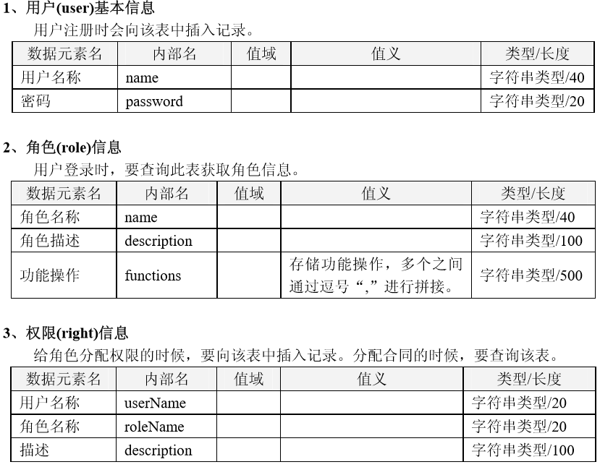

4、功能(function)信息 需要获取用户拥有的具体功能操作信息时，查询此表。

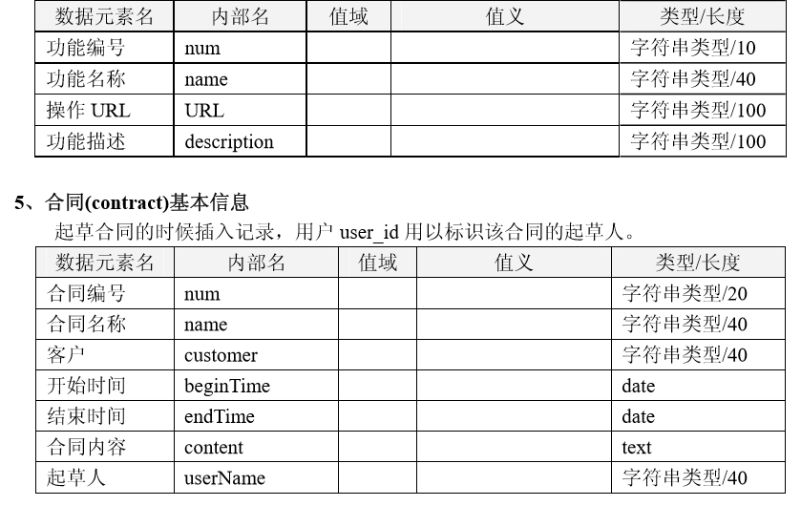

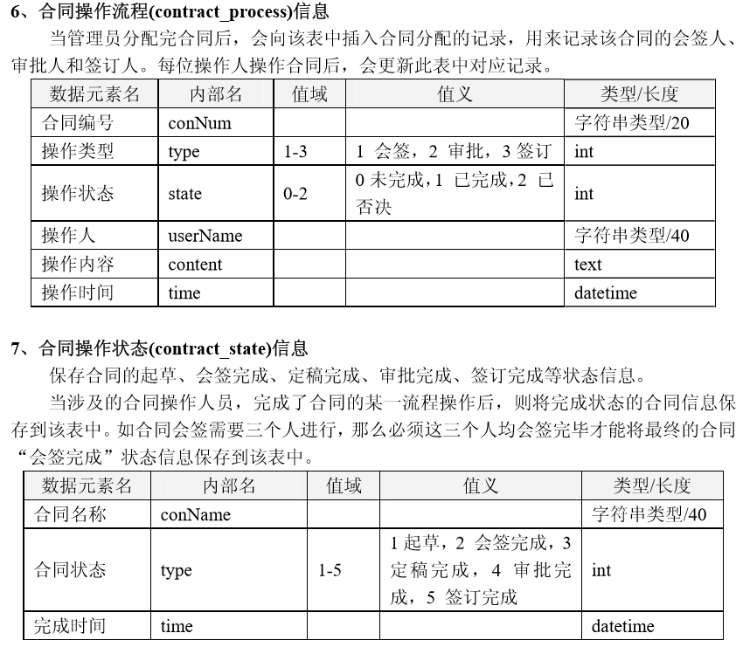

8、日志(log)信息

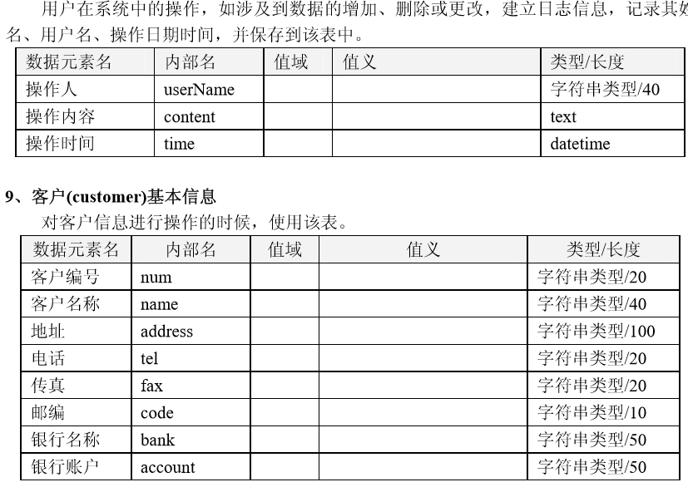

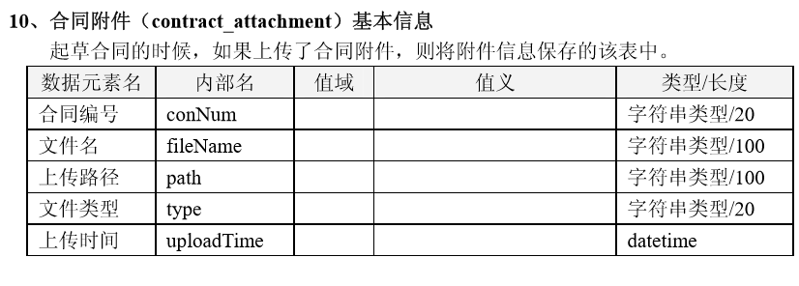

3.8.2 E-R 关系图

实体：用户、角色、功能、合同、合同操作状态、日志、客户。

实体间的关系：

角色 <> 功能：多对多(n:m)，一个角色可以拥有多个功能，某个功能可属于多个角色。

用户 <> 角色：多对多(n:m)，一个用户可以拥有多个角色，某个角色可赋予多个用户。

用户 <> 合同：多对多(n:m)，一个用户可以操作多份合同，一份合同可被多个用户操 作。

合同 <> 状态：一对一(1:1)，一个份合同对应一个状态，某个状态对应某份合同。

合同 <> 客户：多对一(n:1)，一份合同只能与一个客户签订，一个客户可签订多份合 同。

其 E-R 关系图如下所示：

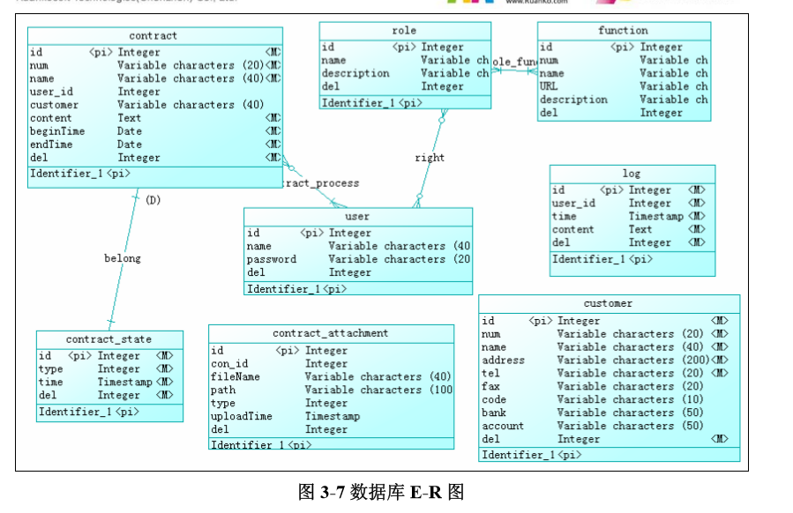

8 Requirements Classification 需求分级

